江苏省常州环境监测中心

2019年1~4月常州市降尘监测结果简报

（第7期）

# 一、当月降尘情况分析

根据江苏省常州环境监测中心的采样分析结果，2019年4月，我市城区降尘量均值为7.63吨/月·平方公里，环比上升1.73吨/月·平方公里。对照国务院《打赢蓝天保卫战三年行动计划》（国发〔2018〕22号）中“长三角地区不得高于5吨/月·平方公里”和《江苏省打赢蓝天保卫战三年行动计划实施方案》（征求意见稿）中“沿江8市各市不得高于5吨/月·平方公里”的要求，我市城区平均降尘量仍未达到考核要求（详见附表1）。

经统计，2019年4月份，城区各辖区降尘均值在6.79~8.29吨/月·平方公里之间，新北区最低，武进区最高（图1）。从街区分布来看，全市城区40个乡镇街道4月份降尘量在4.35~13.04吨/月·平方公里之间。其中，经开区丁堰街道和新北区奔牛镇2个街道达到考核目标；4月降尘浓度最高的十个乡镇街道依次为：西林街道、洛阳镇、南夏墅、潞城街道、新桥镇、湖塘镇、五星街道、遥观镇、兰陵街道和戚墅堰街道（详见附表2和附表3）。

图1 2019年4月常州市中心城区降尘量辖区分布情况

本月监测点位中，洛阳高级中学和剑湖村委点位数据相对其他点位明显偏高，分别为23.8和17.8吨/月·平方公里。经查，剑湖村委点位监测情况正常，但洛阳高级中学采样桶内水量较其他点位异常偏多，但由于缺乏其他直接证据，因此，本月均纳入统计。

# 二、累计降尘情况分析

1~4月，全市累计均值为6.12吨/月·平方公里。

城区各辖区降尘均值在5.75-6.29吨/月·平方公里之间，天宁区最低，武进区最高。从街区分布来看，全市城区40个乡镇街道1-4月份降尘量在4.67-9.19吨/月·平方公里之间，其中，钟楼区新闸街道等共4个乡镇街道达到考核目标；降尘浓度最高的十个乡镇街道依次为：洛阳镇、孟河镇、新桥镇、五星街道、南夏墅、西林街道、湖塘镇、罗溪镇、遥观镇、潞城街道。

# 三、国控点位周边3公里当月加密监测数据分析

**1、市监测站**

市监测站周边加密监测点位降尘浓度在5.6~8.5吨/月·平方公里之间（图2）。所有点位降尘浓度均高于5吨/月·平方公里标准值。

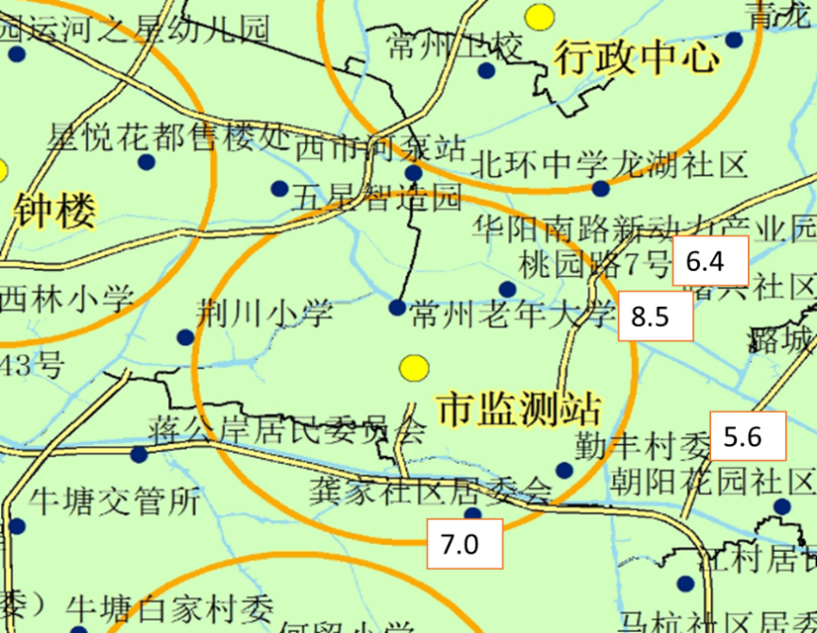

图2 市监测站周边3公里加密降尘浓度分布

**2、钟楼**

钟楼周边加密监测点位降尘浓度在2.8~7.9吨/月·平方公里之间。其中，宝龙中学幼儿园点位降尘浓度2.8吨/月·平方公里，低于国控点位和5吨/月·平方公里标准值。

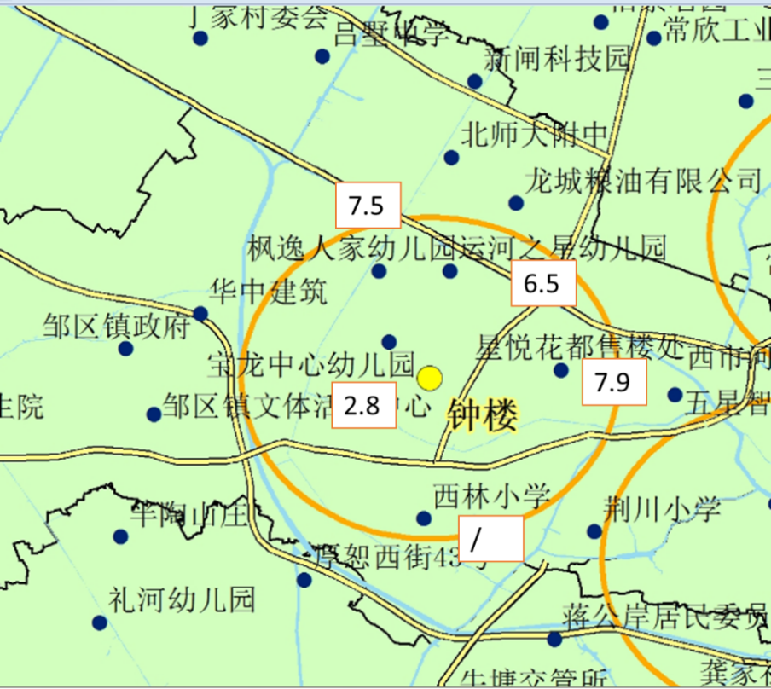

图3 钟楼点位周边3公里加密降尘浓度分布

**3、武进监测站**

武进监测站周边加密监测点位降尘浓度在7.0~10.5吨/月·平方公里之间，且均超过5吨/月·平方公里标准值（图4）。

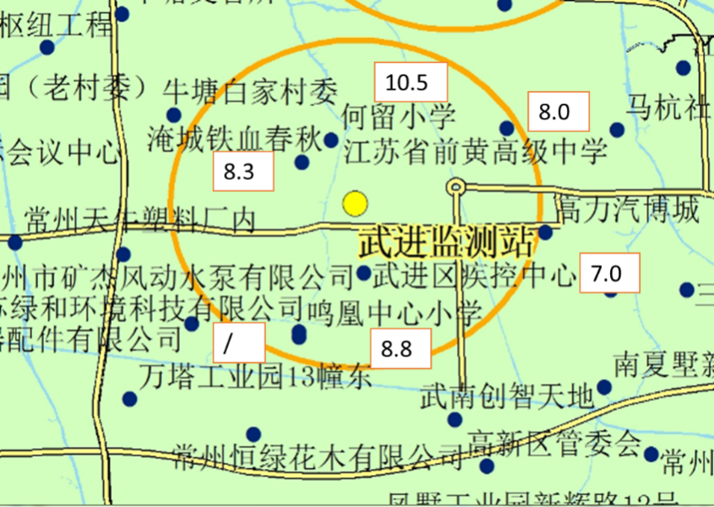

图4 武进监测站点位周边3公里加密降尘浓度分布

**4、经开区**

经开区周边加密监测点位降尘浓度在6.8~13.6吨/月·平方公里之间（图4），且均高于5吨/月·平方公里标准值。

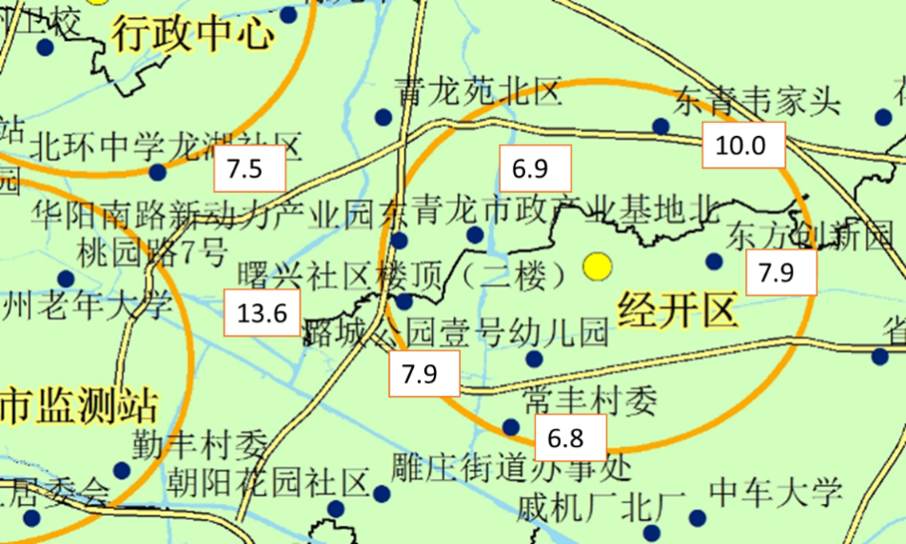

图5 经开区点位周边3公里加密降尘浓度分布

**5、安家**

安家周边加密监测点位降尘浓度为5.0吨/月·平方公里（图4），且达到5吨/月·平方公里标准值。

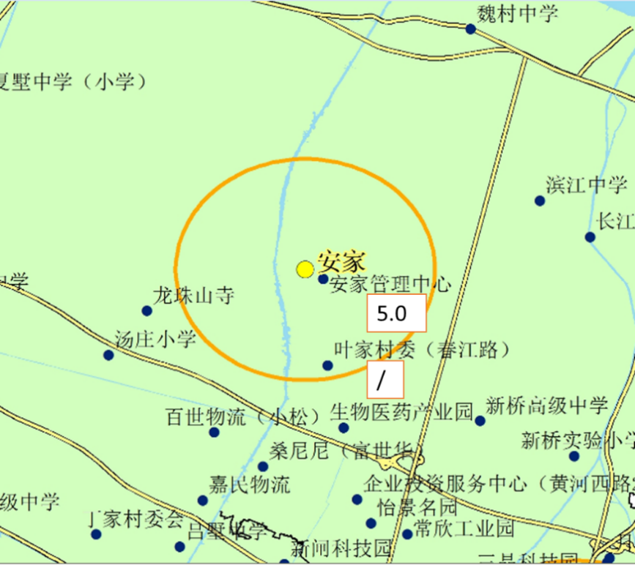

图6 安家点位周边3公里加密降尘浓度分布

**6、行政中心**

行政中心周边加密监测点位降尘浓度在6.6~8.7吨/月·平方公里之间（图4），且均高于5吨/月·平方公里标准值。

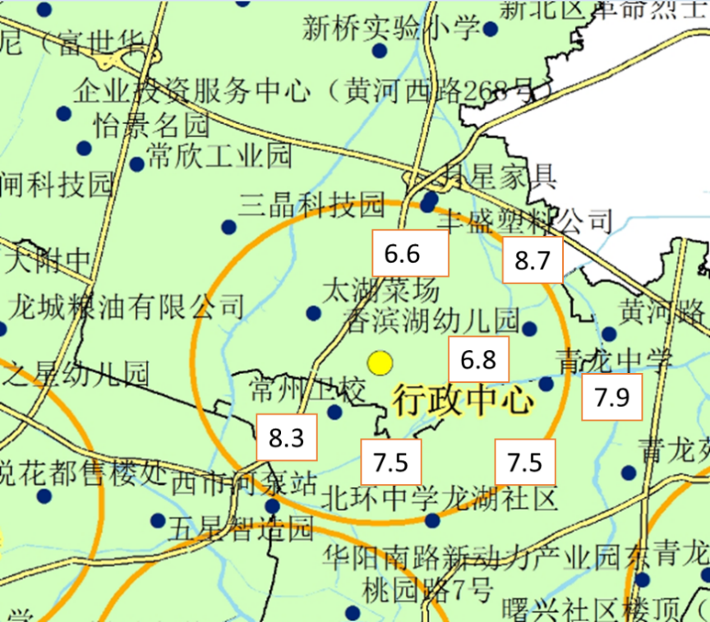

图7 行政中心点位周边3公里加密降尘浓度分布

附表1 2019年4月网格化降尘监测结果表

附表2 2019年4月及1~4月各辖市区降尘监测结果表

附表3 2019年4月各街道乡镇降尘监测结果表和排名情况

附表4 2019年1~4月各街道乡镇降尘量平均值排名情况

江苏省常州环境监测中心

2019年4月23日

附表1 2019年4月网格化降尘监测结果表 单位：t/（km2·30d）

| **序号** | **辖区** | **布设地点** | **所属街道** | **监测结果** | **备注** |
| --- | --- | --- | --- | --- | --- |
| 1 | 钟楼区 | 新闸科技园 | 新闸街道 | 4.2 |  |
| 2 | 钟楼区 | 北师大附中 | 新闸街道 | 6.5 |  |
| 3 | 钟楼区 | 龙城粮油有限公司 | 新闸街道 | 7.2 |  |
| 4 | 钟楼区 | 华中建筑 | 邹区镇 | 4.1 |  |
| 5 | 钟楼区 | 邹区镇政府 | 邹区镇 | 6.3 |  |
| 6 | 钟楼区 | 卜弋卫生院 | 邹区镇 | 9.4 |  |
| 7 | 钟楼区 | 邹区镇文体活动中心 | 邹区镇 | 8.3 |  |
| 8 | 钟楼区 | 枫逸人家幼儿园 | 北港街道 | 7.5 |  |
| 9 | 钟楼区 | 运河之星幼儿园 | 北港街道 | 6.5 |  |
| 10 | 钟楼区 | 宝龙中心幼儿园 | 北港街道 | 2.8 |  |
| 11 | 钟楼区 | 星悦花都售楼处 | 五星街道 | 7.9 |  |
| 12 | 钟楼区 | 五星智造园 | 五星街道 | 10.7 |  |
| 13 | 钟楼区 | 西市河泵站 | 荷花池街道 | 6.7 |  |
| 14 | 钟楼区 | 荆川小学 | 永红街道 | 8.1 |  |
| 15 | 钟楼区 | 西林小学 | 西林街道 | / | 没钥匙 |
| 16 | 天宁区 | 桃园路7号 | 天宁街道 | 6.4 |  |
| 17 | 天宁区 | 北环中学 | 红梅街道 | 7.5 |  |
| 18 | 天宁区 | 常州卫校 | 红梅街道 | 8.3 |  |
| 19 | 天宁区 | 常州老年大学 | 兰陵街道 | 8.5 |  |
| 20 | 天宁区 | 勤丰村委 | 茶山街道 | 5.6 |  |
| 21 | 天宁区 | 雕庄街道办事处 | 雕庄街道 | 7.4 |  |
| 22 | 天宁区 | 朝阳花园社区 | 雕庄街道 | 3.4 |  |
| 23 | 天宁区 | 黄河路 | 天宁开发区 | 7.1 |  |
| 24 | 天宁区 | 青龙苑北区 | 天宁开发区 | 7.9 |  |
| 25 | 天宁区 | 龙湖社区 | 天宁开发区 | 7.5 |  |
| 26 | 天宁区 | 青龙中学 | 天宁开发区 | 7.9 |  |
| 27 | 天宁区 | 华阳南路新动力产业园东 | 天宁开发区 | 7.5 |  |
| 28 | 天宁区 | 青龙市政产业基地北 | 天宁开发区 | 6.9 |  |
| 29 | 天宁区 | 泥河桥村委 | 郑陆镇 | 6.0 |  |
| 30 | 天宁区 | 花园村 | 天宁开发区 | / | 道路扬尘点位 |
| 31 | 天宁区 | 东青韦家头 | 天宁开发区 | 10.0 |  |
| 32 | 天宁区 | 施家巷村委 | 郑陆镇 | 7.7 |  |
| 33 | 经开区 | 芙蓉村委 | 横山桥镇 | 5.8 |  |
| 34 | 经开区 | 横山桥镇政府 | 横山桥镇 | 6.4 |  |
| 35 | 经开区 | 省庄村委 | 横山桥镇 | 11.6 |  |
| 36 | 经开区 | 文体中心 | 横山桥镇 | 6.9 |  |
| 37 | 经开区 | 狄坂村委 | 横林镇 | 7.2 |  |
| 38 | 经开区 | 红联村委 | 横林镇 | 9.0 |  |
| 39 | 经开区 | 双蓉村委 | 横林镇 | 7.4 |  |
| 40 | 经开区 | 曙兴社区楼顶（二楼） | 潞城街道 | 13.6 |  |
| 41 | 经开区 | 潞城公园壹号幼儿园 | 潞城街道 | 7.9 |  |
| 42 | 经开区 | 东方创新园 | 潞城街道 | 7.9 |  |
| 43 | 经开区 | 常丰村委 | 丁堰街道 | 6.8 |  |
| 44 | 经开区 | 戚机厂北厂 | 丁堰街道 | 2.7 |  |
| 45 | 经开区 | 丁堰街道梅港村委 | 丁堰街道 | 4.8 |  |
| 46 | 经开区 | 中车大学 | 戚墅堰街道 | 8.3 |  |
| 47 | 经开区 | 新南村委宣家村57号 | 遥观镇 | 6.4 |  |
| 48 | 经开区 | 宋剑湖家园（洪庄村委） | 遥观镇 | 9.1 |  |
| 49 | 经开区 | 钱家村委曹塘村绿观园 | 遥观镇 | 9.6 |  |
| 50 | 经开区 | 遥观镇政府以西 | 遥观镇 | 5.8 |  |
| 51 | 经开区 | 遥观村下梅桥 | 遥观镇 | 6.7 |  |
| 52 | 经开区 | 渔庄村委 | 遥观镇 | 7.5 |  |
| 53 | 经开区 | 建农村委 | 遥观镇 | 9.1 |  |
| 54 | 经开区 | 剑湖村委 | 遥观镇 | 17.8 |  |
| 55 | 新北区 | 百世物流（小松） | 薛家镇 | 6.4 |  |
| 56 | 新北区 | 桑尼尼（富世华） | 薛家镇 | 6.1 |  |
| 57 | 新北区 | 叶家村委（春江路） | 薛家镇 | / | 暂停监测 |
| 58 | 新北区 | 企业投资服务中心（黄河西路268号） | 薛家镇 | 7.4 |  |
| 59 | 新北区 | 怡景名园 | 薛家镇 | 6.7 |  |
| 60 | 新北区 | 生物医药产业园 | 薛家镇 | 6.7 |  |
| 61 | 新北区 | 常欣工业园 | 薛家镇 | 8.0 |  |
| 62 | 新北区 | 丁家村委会 | 薛家镇 | 7.6 |  |
| 63 | 新北区 | 吕墅中学 | 薛家镇 | 3.3 |  |
| 64 | 新北区 | 嘉民物流 | 薛家镇 | / | 暂停监测 |
| 65 | 新北区 | 太湖菜场 | 三井街道 | 6.6 |  |
| 66 | 新北区 | 香滨湖幼儿园 | 三井街道 | 6.8 |  |
| 67 | 新北区 | 三晶科技园 | 三井街道 | 6.3 |  |
| 68 | 新北区 | 行政中心 | 三井街道 | 6.6 |  |
| 69 | 新北区 | 丰盛塑料公司 | 三井街道 | 8.7 |  |
| 70 | 新北区 | 月星家具 | 龙虎塘街道 | 2.4 |  |
| 71 | 新北区 | 新北区革命烈士纪念碑 | 龙虎塘街道 | 7.7 |  |
| 72 | 新北区 | 新桥高级中学 | 新桥镇 | 7.3 |  |
| 73 | 新北区 | 新桥实验小学 | 新桥镇 | 12.2 |  |
| 74 | 新北区 | 汤庄小学 | 罗溪镇 | 7.6 |  |
| 75 | 新北区 | 罗溪中学 | 罗溪镇 | 8.6 |  |
| 76 | 新北区 | 龙珠山寺 | 罗溪镇 | 7.3 |  |
| 77 | 新北区 | 浦河实验学校 | 西夏墅镇 | 8.2 |  |
| 78 | 新北区 | 西夏墅中学（小学） | 西夏墅镇 | 7.2 |  |
| 79 | 新北区 | 奔牛初级中学 | 奔牛镇 | 5.4 |  |
| 80 | 新北区 | 九里幼儿园 | 奔牛镇 | 3.3 |  |
| 81 | 新北区 | 孟河实验小学 | 孟河镇 | 7.1 |  |
| 82 | 新北区 | 孟城中学（小学） | 孟河镇 | 7.1 |  |
| 83 | 新北区 | 良旭车业 | 孟河镇 | 10.0 |  |
| 84 | 新北区 | 长江冲压件公司 | 春江镇 | 5.5 |  |
| 85 | 新北区 | 安家管理中心 | 春江镇 | 5.0 |  |
| 86 | 新北区 | 滨江中学 | 春江镇 | 6.7 |  |
| 87 | 新北区 | 魏村中学 | 春江镇 | 5.9 |  |
| 88 | 新北区 | 圩塘标准工业园 | 春江镇 | 5.7 |  |
| 89 | 武进区 | 礼嘉镇政府 | 礼嘉镇 | 7.7 |  |
| 90 | 武进区 | 礼嘉中学 | 礼嘉镇 | 7.7 |  |
| 91 | 武进区 | 吉丹洗涤剂有限公司 | 礼嘉镇 | 6.9 |  |
| 92 | 武进区 | 洛阳镇政府 | 洛阳镇 | 7.6 |  |
| 93 | 武进区 | 洛阳高级中学 | 洛阳镇 | 23.8 |  |
| 94 | 武进区 | 谈家头村委 | 洛阳镇 | 7.7 |  |
| 95 | 武进区 | 潘家小学 | 雪堰镇 | 7.2 |  |
| 96 | 武进区 | 新康村委 | 雪堰镇 | 7.7 |  |
| 97 | 武进区 | 雪堰中学 | 雪堰镇 | 7.1 |  |
| 98 | 武进区 | 竺山湖 | 雪堰镇 | 6.2 |  |
| 99 | 武进区 | 牛塘交管所 | 牛塘镇 | 6.7 |  |
| 100 | 武进区 | 厚恕西街43号 | 牛塘镇 | 6.7 |  |
| 101 | 武进区 | 丫河村幼儿园（老村委） | 牛塘镇 | 6.4 |  |
| 102 | 武进区 | 漕溪浜枢纽工程 | 牛塘镇 | / | 没钥匙 |
| 103 | 武进区 | 常州天牛塑料厂内 | 牛塘镇 | 7.4 |  |
| 104 | 武进区 | 常州市矿杰风动水泵有限公司 | 牛塘镇 | 7.2 |  |
| 105 | 武进区 | 常州中盈空调器配件有限公司 | 牛塘镇 | 8.0 |  |
| 106 | 武进区 | 牛塘白家村委 | 牛塘镇 | 8.0 |  |
| 107 | 武进区 | 蒋公岸居民委员会 | 湖塘镇 | 10.1 |  |
| 108 | 武进区 | 淹城铁血春秋 | 湖塘镇 | 8.3 |  |
| 109 | 武进区 | 何留小学 | 湖塘镇 | 10.5 |  |
| 110 | 武进区 | 江村居民委员会旁佳骏纺织 | 湖塘镇 | 12.0 |  |
| 111 | 武进区 | 三勤居民委员会 | 湖塘镇 | 11.1 |  |
| 112 | 武进区 | 高力汽博城 | 湖塘镇 | 9.2 |  |
| 113 | 武进区 | 武进区疾控中心 | 湖塘镇 | 7.0 |  |
| 114 | 武进区 | 鸣凰中心小学 | 湖塘镇 | 8.8 |  |
| 115 | 武进区 | 半陶山庄 | 西太湖 | 7.8 |  |
| 116 | 武进区 | 礼河幼儿园 | 西太湖 | 9.0 |  |
| 117 | 武进区 | 明都国际会议中心 | 西太湖 | 7.3 |  |
| 118 | 武进区 | 揽月湾 | 西太湖 | 8.0 |  |
| 119 | 武进区 | 南北十字河北闸站 | 西太湖 | 5.8 |  |
| 120 | 武进区 | 夏溪初级中学 | 嘉泽镇 | 5.5 |  |
| 121 | 武进区 | 成章中心小学 | 嘉泽镇 | 8.8 |  |
| 122 | 武进区 | 东方特钢 | 湟里镇 | 8.5 |  |
| 123 | 武进区 | 湟里镇东安村 | 湟里镇 | 6.8 |  |
| 124 | 武进区 | 湟里镇政府 | 湟里镇 | 6.5 |  |
| 125 | 武进区 | 江苏绿和环境科技有限公司 | 南夏墅 | / | 道路扬尘点位 |
| 126 | 武进区 | 万塔工业园13幢东 | 南夏墅 | 7.5 |  |
| 127 | 武进区 | 滆湖疗养院 | 南夏墅 | / | 没钥匙 |
| 128 | 武进区 | 南夏墅新市民小学 | 南夏墅 | 12.0 |  |
| 129 | 武进区 | 常州市九华标牌有限公司对面新联村村委 | 南夏墅 | 13.9 |  |
| 130 | 武进区 | 消防中队 | 南夏墅 | 6.6 |  |
| 131 | 武进区 | 凤墅工业园新辉路12号 | 高新区 | 6.8 |  |
| 132 | 武进区 | 高新区管委会 | 高新区 | 8.0 |  |
| 133 | 武进区 | 武南创智天地 | 高新区 | 9.5 |  |
| 134 | 武进区 | 常州恒绿花木有限公司 | 高新区 | 8.5 |  |
| 135 | 武进区 | 常州科教城管委会 | 高新区 | 5.3 |  |
| 136 | 武进区 | 江苏省前黄高级中学 | 高新区 | 8.0 |  |
| 137 | 武进区 | 龚家社区居委会 | 高新区 | 7.0 |  |
| 138 | 武进区 | 马杭社区居委会 | 高新区 | 7.9 |  |
| 139 | 武进区 | 祝庄村村委 | 前黄镇 | 6.6 |  |
| 140 | 武进区 | 杨桥村村委 | 前黄镇 | 7.0 |  |
| 141 | 武进区 | 前黄镇政府 | 前黄镇 | 9.0 |  |

注：异常数据统计时已剔除。

附表2 2019年4月及1~4月各辖市区降尘监测结果表 单位：t/（km2·30d）

|  |  |  |  |  |  |
| --- | --- | --- | --- | --- | --- |
| **辖区** | **钟楼区** | **天宁区** | **武进区** | **经开区** | **新北区** |
| 当月降尘量 | 6.87 | 7.22 | 8.29 | 8.09 | 6.79 |
| 平均降尘量 | 5.83 | 5.75 | 6.29 | 6.27 | 6.09 |

附表2 2019年4月各街道乡镇降尘监测结果排名情况

单位：t/（km2·30d）

| **排名** | **乡镇** | **降尘量** | **排名** | **乡镇** | **降尘量** |
| --- | --- | --- | --- | --- | --- |
| **1** | 奔牛镇 | 4.35 | **21** | 西太湖 | 7.58 |
| **2** | 丁堰街道 | 4.77 | **22** | 高新区 | 7.62 |
| **3** | 龙虎塘街道 | 5.02 | **23** | 横山桥镇 | 7.67 |
| **4** | 雕庄街道 | 5.40 | **24** | 西夏墅镇 | 7.70 |
| **5** | 茶山街道 | 5.56 | **25** | 天宁开发区 | 7.83 |
| **6** | 北港街道 | 5.56 | **26** | 横林镇 | 7.84 |
| **7** | 春江镇 | 5.79 | **27** | 罗溪镇 | 7.85 |
| **8** | 新闸街道 | 5.99 | **28** | 红梅街道 | 7.88 |
| **9** | 天宁街道 | 6.38 | **29** | 孟河镇 | 8.04 |
| **10** | 薛家镇 | 6.52 | **30** | 永红街道 | 8.06 |
| **11** | 荷花池街道 | 6.68 | **31** | 戚墅堰街道 | 8.26 |
| **12** | 郑陆镇 | 6.86 | **32** | 兰陵街道 | 8.48 |
| **13** | 三井街道 | 6.99 | **33** | 遥观镇 | 9.00 |
| **14** | 雪堰镇 | 7.04 | **34** | 五星街道 | 9.31 |
| **15** | 邹区镇 | 7.04 | **35** | 湖塘镇 | 9.64 |
| **16** | 嘉泽镇 | 7.15 | **36** | 新桥镇 | 9.76 |
| **17** | 牛塘镇 | 7.21 | **37** | 潞城街道 | 9.78 |
| **18** | 湟里镇 | 7.28 | **38** | 南夏墅 | 10.01 |
| **19** | 礼嘉镇 | 7.41 | **39** | 洛阳镇 | 13.04 |
| **20** | 前黄镇 | 7.53 | **40** | 西林街道 | **13.04** |

注：标红的为达标乡镇。西林街道因联系不上负责人员，采样通道锁闭，无法采样，导致该街道无数据，因此以各乡镇街道中最高值替代。

附表3 2019年1~4月各街道乡镇降尘量平均值排名情况 单位：t/（km2·30d）

| **排名** | **乡镇** | **降尘量** | **排名** | **乡镇** | **降尘量** |
| --- | --- | --- | --- | --- | --- |
| **1** | 丁堰街道 | 4.67 | **21** | 红梅街道 | 6.01 |
| **2** | 龙虎塘街道 | 4.74 | **22** | 奔牛镇 | 6.03 |
| **3** | 新闸街道 | 4.78 | **23** | 横林镇 | 6.08 |
| **4** | 北港街道 | 4.86 | **24** | 牛塘镇 | 6.10 |
| **5** | 兰陵街道 | 5.24 | **25** | 高新区 | 6.10 |
| **6** | 天宁街道 | 5.31 | **26** | 横山桥镇 | 6.12 |
| **7** | 湟里镇 | 5.39 | **27** | 西夏墅镇 | 6.21 |
| **8** | 薛家镇 | 5.39 | **28** | 荷花池街道 | 6.48 |
| **9** | 雪堰镇 | 5.42 | **29** | 邹区镇 | 6.48 |
| **10** | 前黄镇 | 5.44 | **30** | 嘉泽镇 | 6.48 |
| **11** | 茶山街道 | 5.52 | **31** | 潞城街道 | 6.90 |
| **12** | 戚墅堰街道 | 5.52 | **32** | 遥观镇 | 6.90 |
| **13** | 永红街道 | 5.60 | **33** | 罗溪镇 | 6.98 |
| **14** | 西太湖 | 5.70 | **34** | 湖塘镇 | 6.99 |
| **15** | 郑陆镇 | 5.72 | **35** | **西林街道** | **7.03** |
| **16** | 礼嘉镇 | 5.77 | **36** | 南夏墅 | 7.17 |
| **17** | 天宁开发区 | 5.83 | **37** | 五星街道 | 7.61 |
| **18** | 雕庄街道 | 5.88 | **38** | 新桥镇 | 7.77 |
| **19** | 春江镇 | 5.91 | **39** | 孟河镇 | 7.78 |
| **20** | 三井街道 | 6.00 | **40** | 洛阳镇 | 9.19 |

注：标红的为达标乡镇。